Anexa nr. 1
la Anunțul de participare

Model de referință pentru bunurile din lotul nr. 2, poziția nr. 2.1.
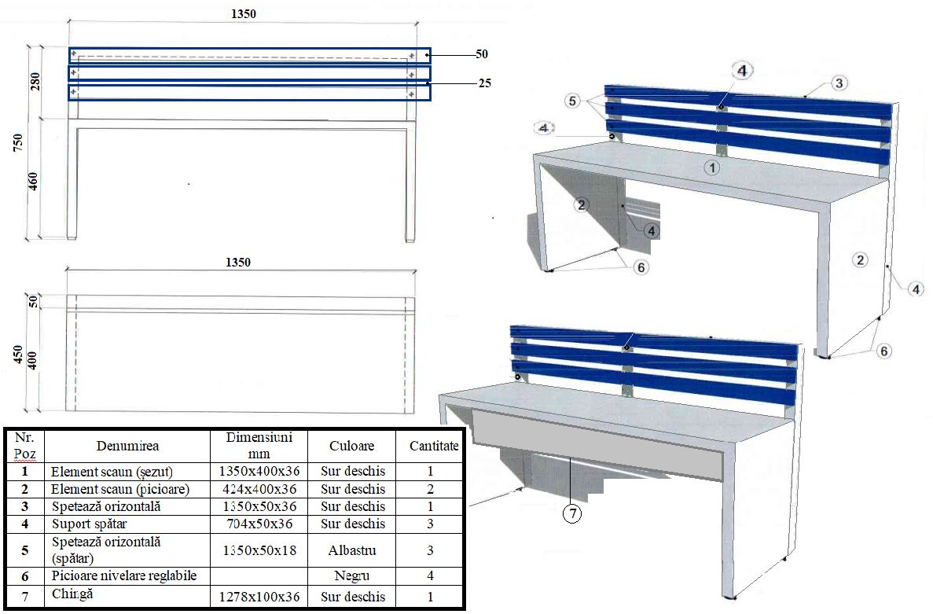

Anexa nr. 2
la Anunțul de participare
Model de referință pentru bunurile din lotul nr. 2, poziția nr. 2.2.
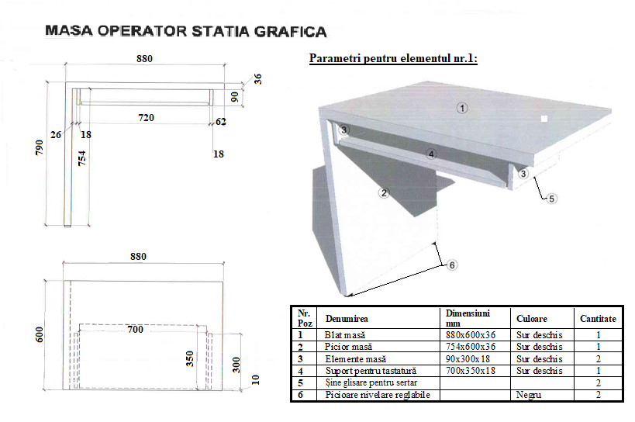

Anexa nr. 2.1
la Anunțul de participare
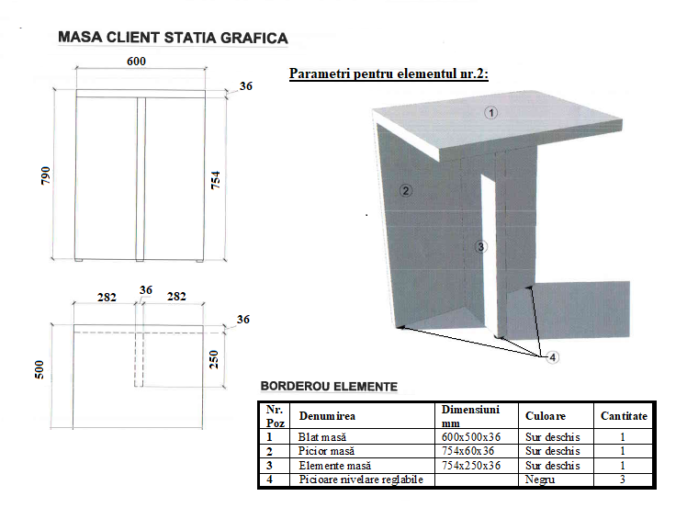

Anexa nr. 3
la Anunțul de participare
Model de referință pentru bunurile din lotul nr. 2, poziția nr. 2.3.

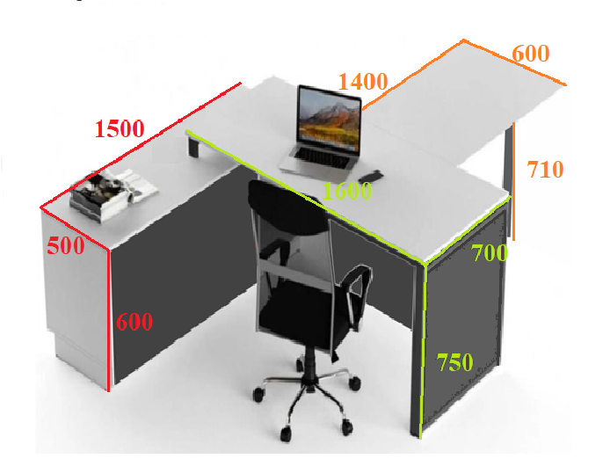

Anexa nr. 4
la Anunțul de participare

Model de referință pentru bunurile din lotul nr. 2, poziția nr. 2.5.

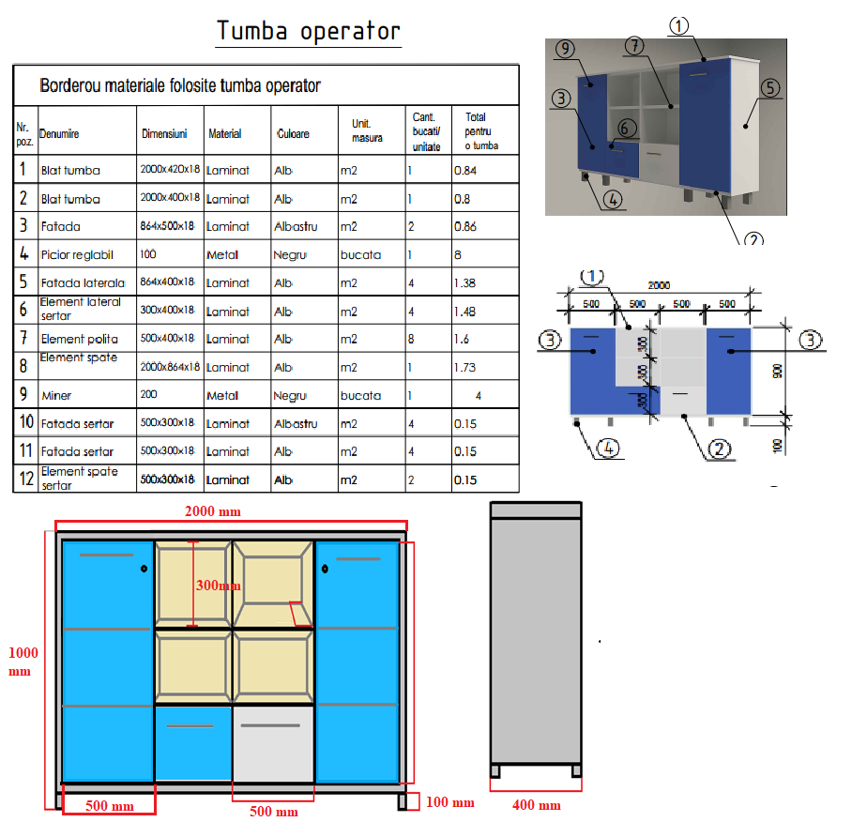
Anexa nr. 5
la Anunțul de participare
Model de referință pentru bunurile din lotul nr. 2, poziția nr. 2.6.
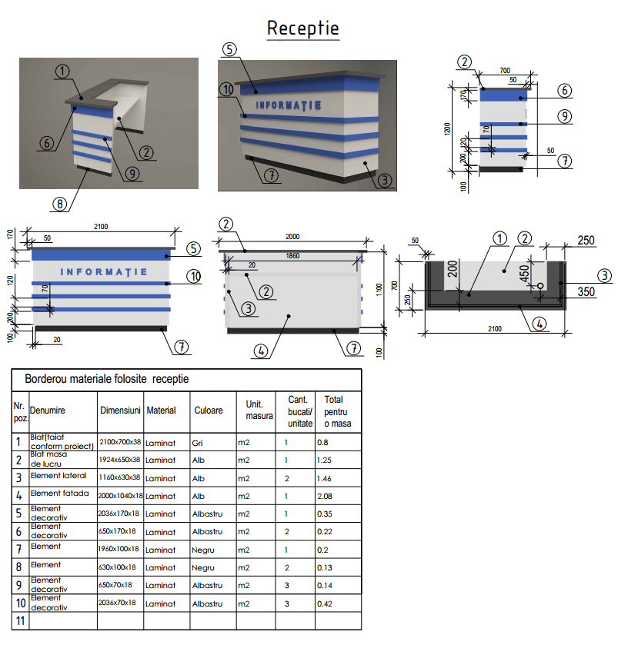
Anexa nr. 6
la Anunțul de participare

Model de referință pentru bunurile din lotul nr. 2, poziția nr. 2.7.

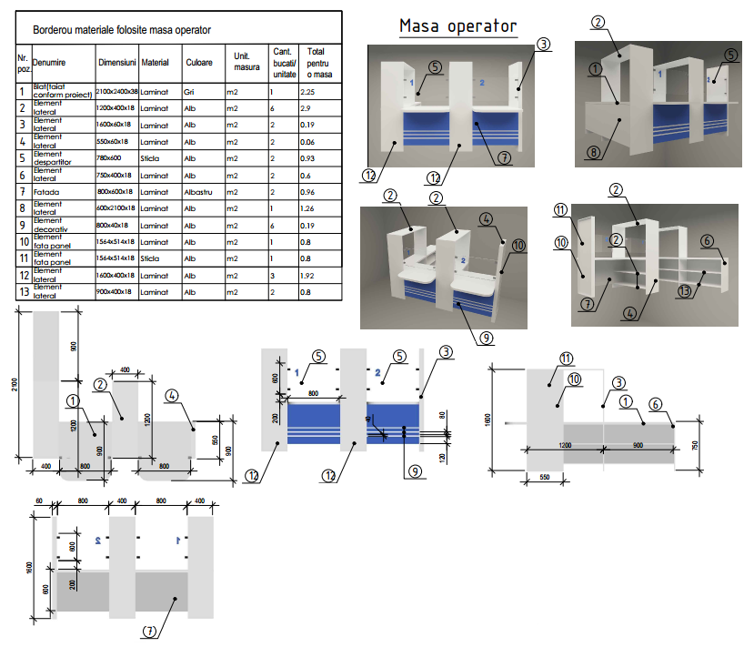

Anexa nr. 7
la Anunțul de participare

Model de referință pentru bunurile din lotul nr. 2, poziția nr. 2.8
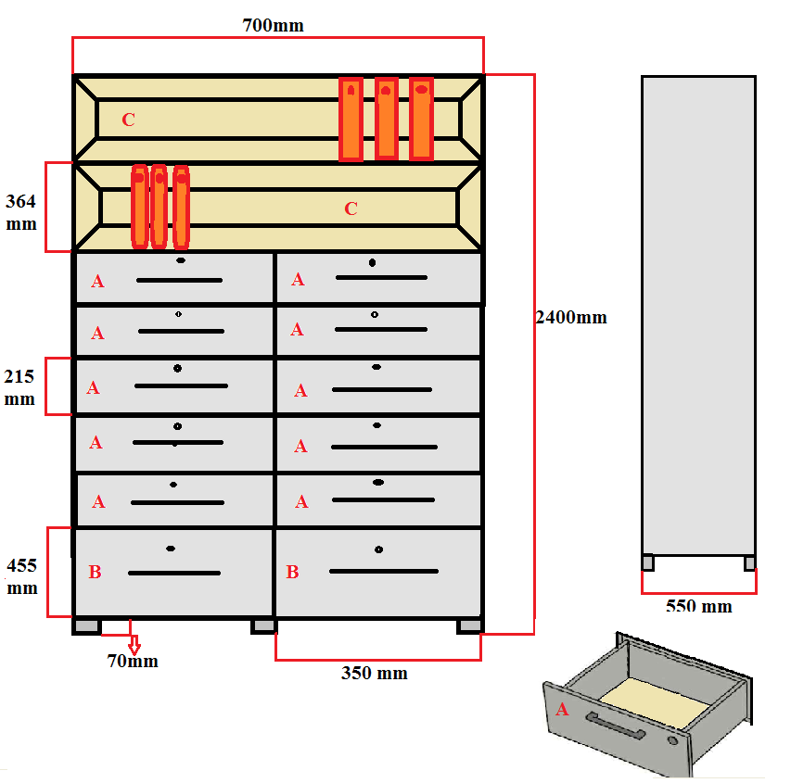

Anexa nr. 8
la Anunțul de participare
Model de referință pentru bunurile din lotul nr. 2, poziția nr. 2.9.

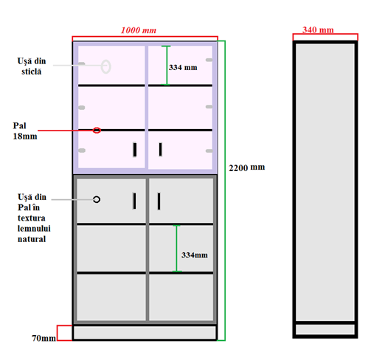
Anexa nr. 9
la Anunțul de participare

Model de referință pentru bunurile din lotul nr. 2, poziția nr. 2.10.
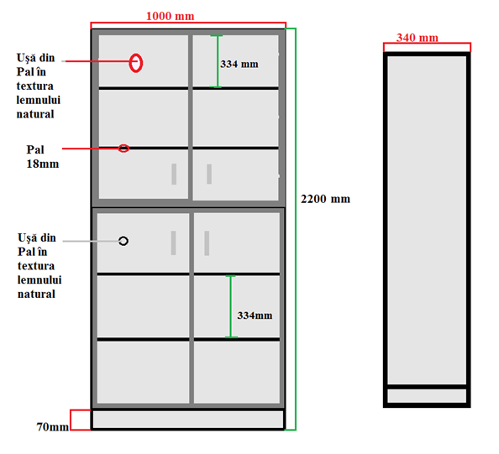
Anexa nr. 10
la Anunțul de participare

Model de referință pentru bunurile din lotul nr. 2, poziția nr. 2.11.

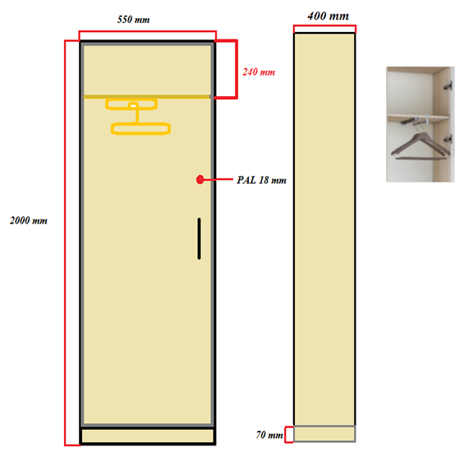
Anexa nr. 11
la Anunțul de participare

Model de referință pentru bunurile din lotul nr. 2, poziția nr. 2.12.
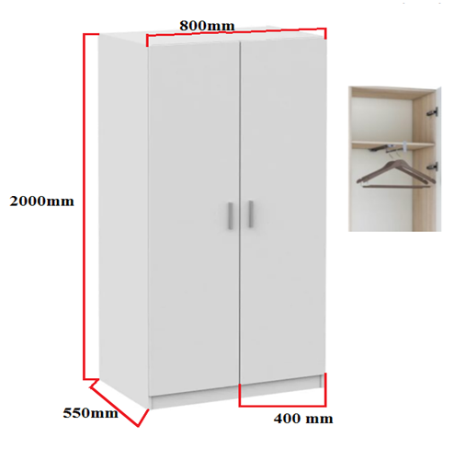
Anexa nr. 12
la Anunțul de participare

Model de referință pentru bunurile din lotul nr. 2, poziția nr. 2.13
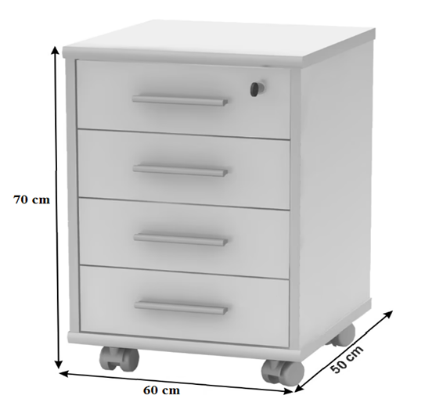
Anexa nr. 13
la Anunțul de participare
Model de referință pentru bunurile din lotul nr. 3.

